Offision 支援哪些預約面板硬體
逐一列出每個已認證的會議室面板與桌面面板：螢幕尺寸、PoE、Wi-Fi 與讀卡機來自原廠 規格，另有停產標記代表什麼，以及每一種讀卡機實際讀得到哪些卡。
2026-08-30 · https://offision.com/help/zh-hant/devices/supported-booking-panel-hardware/
Offision 不做硬體，而是認證硬體。以下這些面板是每個版本都會驗證的機種，每一個在連接
精靈裡都帶著自己的安裝指引，而且是向合作夥伴而不是向 Offision 購買。不在這份名單上
的面板並沒有被擋住 —— 它和其他螢幕一樣可以跑瀏覽器播放器 —— 只是 Offision 沒有
驗證它。
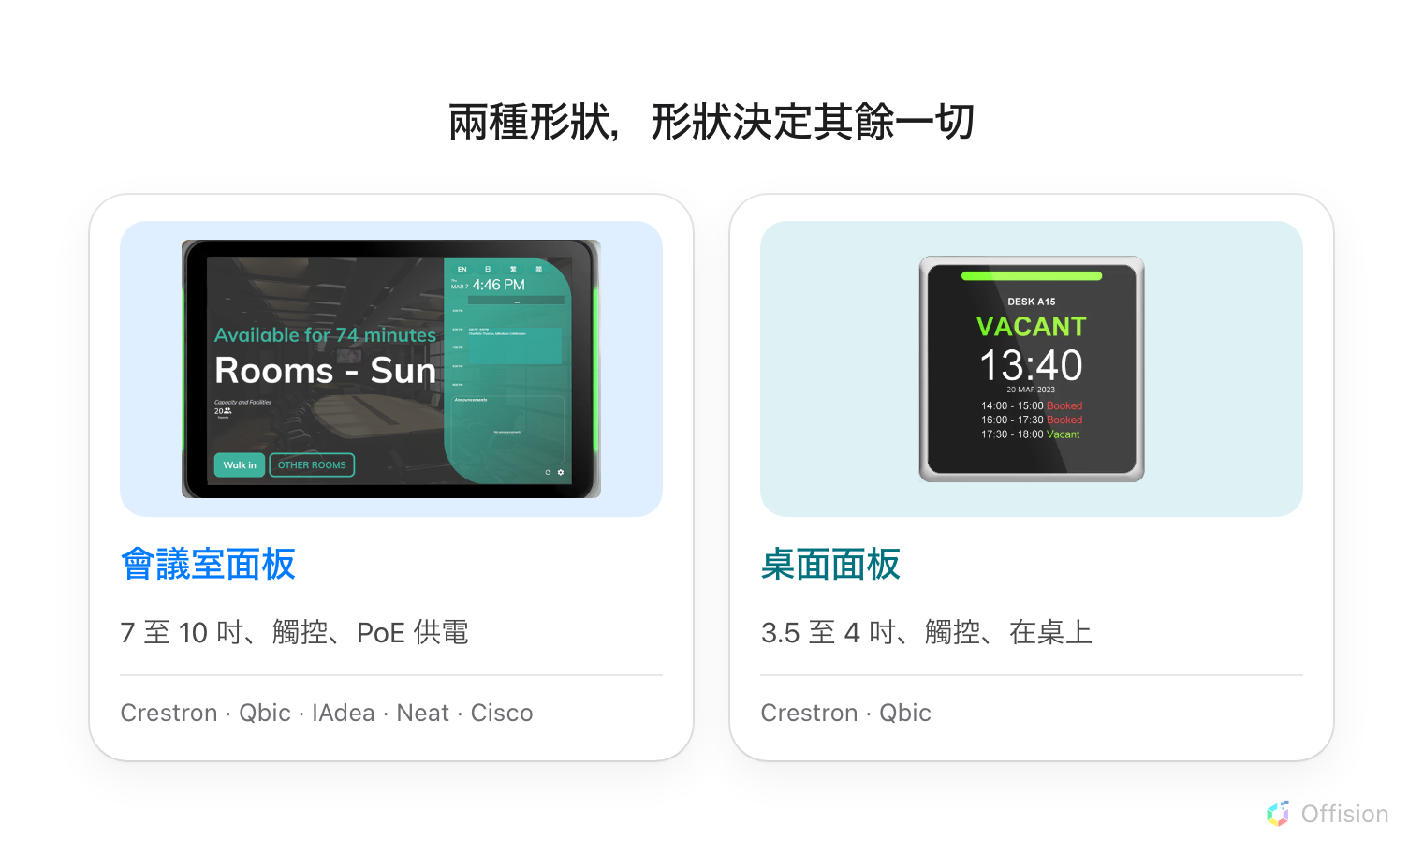
面板只有兩種形狀，而形狀決定了尺寸、供電方式和它掛在哪裡。
Where in Offision: admin app → device/booking-panel/device (預約面板)

會議室面板
掛在門邊的那一台。這些機種全都靠網路線供電，所以安裝時真正要問的不是牆上有沒有插座，
而是交換器的埠能不能供應 PoE+。
型號 | 螢幕 | PoE | Wi-Fi | 讀卡機
Crestron TSS-1080 | 10.1 吋、1920 × 1200 | 802.3at PoE+、30 W | Wi-Fi 6E、802.11 a/b/g/n/ac/ax | USB 讀卡機
Crestron TSS-1070 / TSW-1070 | 10.1 吋、1920 × 1200 | 802.3at PoE+、15 W | 802.11 a/b/g/n/ac | USB 讀卡機
Crestron TSS-770 / TSW-770 | 7 吋、1280 × 800 | 802.3at PoE+、15 W | 802.11 a/b/g/n/ac | USB 讀卡機
Qbic TD-1050 Pro (已停產) | 10.1 吋 | PoE | 802.11 b/g/n | 內建 NFC，13.56 MHz。HID 只有 H 型號才有
Qbic TD-1060 Slim | 10.1 吋、1280 × 800 | PoE+ | 802.11 b/g/n/ac，選配 | USB 讀卡機
Qbic TD-1070 | 10.1 吋、1920 × 1200 | PoE+、25 W | 802.11 b/g/n/ac，選配 | 內建 NFC，13.56 MHz。HID 只有 H 型號才有
Qbic TD-1070 Lite | 10.1 吋、1920 × 1200 | PoE+、25 W | Wi-Fi 5，選配 | 內建 NFC，13.56 MHz。HID 只有 H 型號才有
IAdea WRP-1000 | 10.1 吋、1280 × 800 | 802.3at PoE+ | 802.11 a/b/g/n/ac | 內建 NFC，13.56 MHz。HID 只有 H 型號才有
IAdea XDS-1078-A9 | 10.1 吋、1280 × 800 | 802.3at PoE+，節能模式為 802.3af | 802.11 b/g/n | USB 讀卡機
Neat Pad | 8 吋、1280 × 800 | 802.3af、Class 0 | 有 | USB 讀卡機
Cisco Room Navigator | 10.1 吋、1920 × 1200 | 有 | — | USB 讀卡機

讀卡機是下訂時的選項:
在 Qbic 和 IAdea 上，內建讀卡機和它的 HID 支援都是您下訂面板時選的 —— 不是標準配備，
事後也無法開啟。標準版讀的是 13.56 MHz 卡片，讀得到 HID 的是 H 版。H 版是另一組
料號，已經掛上牆的面板沒辦法升級成 H 版。如果貴公司的員工卡是 HID，請直接訂 H 版，
否則就要編 USB 讀卡機的預算。部分 Qbic 機種還提供 O 版，可讀取存在 Apple Wallet
裡的通行證，但 Offision 並不會用到它，O 版讀 13.56 MHz 卡片的方式和標準版完全一樣。
Crestron 的 TSS-880 已經發表但尚未出貨，連接精靈裡也還沒有。

桌面面板
放在座位上的小面板。它們彼此的差別在供電：Crestron 和會議室面板一樣用 PoE，Qbic 的
機種則靠桌邊的 USB 供電 —— 通常就接在桌子本來就有的底座或插座上，所以要加在一張已經
配好線的桌子上很便宜。
型號 | 螢幕 | 供電 | Wi-Fi | 讀卡機
Crestron TSS-470E | 3.5 吋、480 × 320 | 802.3af PoE、6.5 W | 802.11 a/b/g/n/ac | USB 讀卡機
Qbic TD-0350 (已停產) | 3.5 吋、480 × 320 | USB | 802.11 b/g/n，選配 | 內建 NFC，13.56 MHz。HID 只有 H 型號才有
Qbic TD-0360 | 3.6 吋、480 × 480 | USB | Wi-Fi 5 | 內建 NFC，13.56 MHz。HID 只有 H 型號才有
Qbic TDD-1000 | 3.9 吋、480 × 480 | USB-C，同時替筆電充電 | Wi-Fi 5 | 內建 NFC，13.56 MHz。HID 只有 H 型號才有

Qbic TDD-1000 既是面板也是底座：同一條供電給它的 USB-C 線，也替接上去的筆電充電。
這就是它會出現在自由座的原因 —— 那裡的前提本來就是大家自己帶電腦。

平板與其他設備
連接精靈裡 已認證設備 下方是 其他設備：iPad、Android 或 Windows 平板，以及
任何有網頁檢視的第三方螢幕。它們跑的是同一套面板，也能預約同樣的會議室；少的是
PoE、燈條，以及除了 Android 平板之外的內建讀卡機。每一種需要什麼、又要付出什麼代價，
見用平板當預約面板。
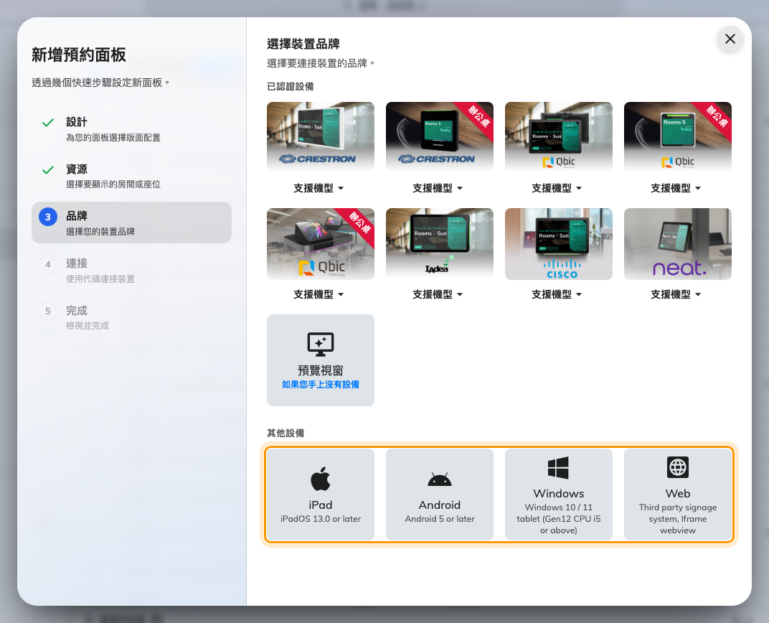
連線精靈中，認證磚塊底下的 其他設備。

Offision 在每一台上驅動什麼
上面的表是硬體。Offision 拿它做什麼 —— 能不能點亮燈條、怎麼讀卡、哪些機種可以遠端
重新啟動 —— 是另一回事，逐台的答案在
Offision 在每一台面板上驅動什麼。

各欄的意思
PoE 是幾乎每一台會議室面板的供電方式，而且 PoE+ 不等於 PoE：只符合 802.3af 的
交換器埠可以帶起 Neat Pad 和 Crestron TSS-470E，但帶不動要 25 W 的 Qbic TD-1070。
請看交換器整體的供電預算，不要只看埠上印的規格。
讀卡機 分成兩種。內建 NFC 是指面板本身的面板後方就有 13.56 MHz 感應區，卡片
直接感應在面板上 —— TD-1050 在下方中央，TD-1070 在右下，WRP-1000 在下方中央。USB 讀卡機 是外接一台讀卡機，它
的行為像鍵盤，大家改成感應在那台讀卡機上。兩種最後都到同一個地方，請參閱
感應員工卡簽到。
已停產 是指 Qbic 已經不再販售這個型號。已經裝在牆上的面板照常運作，也仍然每個
版本都會測試 —— 這個標記是為了避免有人替新案場下訂，或是編了五十台的預算才發現買
不到。後繼機種請向供應商確認。
規格來自原廠:
螢幕尺寸、PoE、Wi-Fi 和讀卡機都是製造商公布的數字，而且有好幾個機種出貨時的差異正好
就在這幾點 —— Qbic 和 IAdea 面板的讀卡機是下訂時的選項，Wi-Fi 在大部分 Qbic 機種上
也是選配。破折號（—）表示原廠沒有標示，不是表示這台沒有這項功能。在下訂一百台之前，
請先向供應商確認確切料號。

這篇不涵蓋什麼
- 認證不等於授權。 不管是哪個品牌，連接任何面板都需要 硬體 模組。
- 您在精靈裡選的品牌，不會改變面板做得到什麼。 它決定的是顯示哪一份安裝指引；
做得到什麼是硬體本身的事，也就是上面那張表。
- 不在這份名單上的面板還是可以用。 它跑瀏覽器播放器，沒有燈條、也沒有內建讀卡機
—— 和瀏覽器裡的平板一樣。
- E-paper 的會議室／桌面顯示器不是預約面板，這篇不涵蓋。它們不跑播放器、不接受
觸控，是以自己的一套系統在運作，請看
連接 Qbic 電子紙標籤。

